Информационно-статистический обзор
рассмотренных в январе 2023 года обращений, запросов информации
и сообщений граждан, объединений граждан, в том числе юридических лиц,
поступивших в адрес Главы Барабинского района Новосибирской области
и в администрацию Барабинского района Новосибирской области,
а также результатах рассмотрения обращений и принятых по ним мерах

Рассмотрение письменных и личных обращений, устных сообщений и запросов граждан, объединений граждан, в том числе юридических лиц, поступивших в адрес Главы Барабинского района Новосибирской области и в администрацию Барабинского района Новосибирской области организовано в соответствии с Конституцией Российской Федерации, действующим федеральным и областным законодательством, муниципальными правовыми актами администрации Барабинского района Новосибирской области.

Организацию работы по объективному, всестороннему и своевременному рассмотрению обращений граждан осуществляет общественная приемная Главы Барабинского района Новосибирской области.

В январе 2023 года в адрес Главы Барабинского района Новосибирской области
и в администрацию Барабинского района Новосибирской области через общественную приемную Главы Барабинского района Новосибирской области поступило 8 обращений
(в декабре 2022 года - 4; в январе 2022 года - 3), в том числе:
- письменных обращений - 1 (в декабре 2022 года - 3; в январе 2022 года - 3);
- устных обращений на личных приемах Главы Барабинского района Новосибирской области, заместителей Главы администрации - 0 (в декабре 2022 года - 1; в январе 2022 года - 0);
- обращений к руководителю общественной приемной Главы Барабинского района Новосибирской области - 3 (в декабре 2022 года - 0; в январе 2022 года - 0);
- устных сообщений и запросов в справочную телефонную службу общественной приемной Главы Барабинского района Новосибирской области - 4 (в декабре 2022 года - 0; в январе 2022 года - 0).

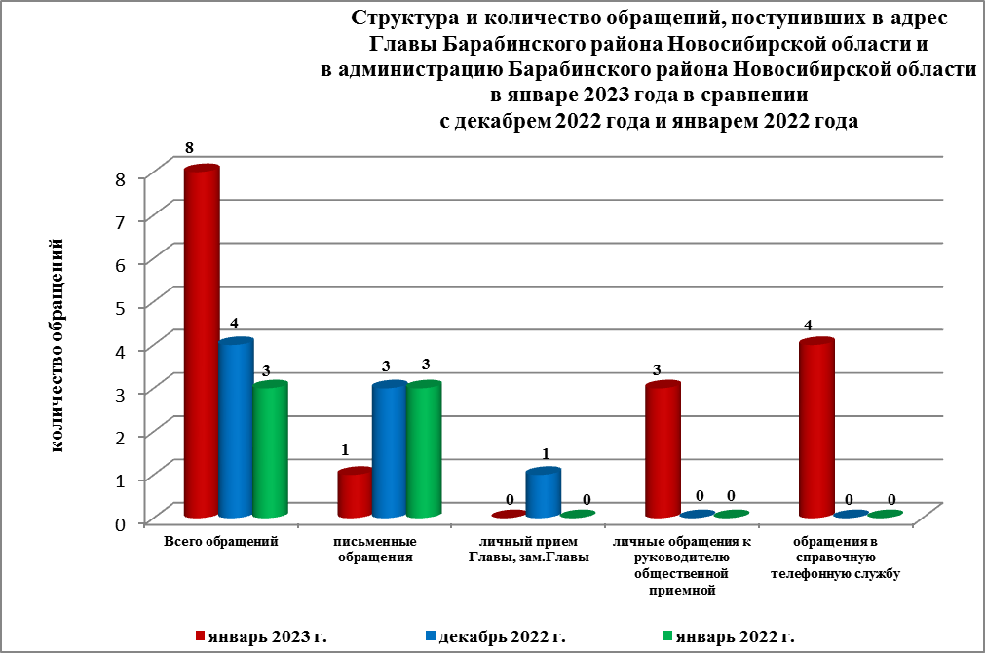

Все обращения, сообщения, запросы граждан, организаций и общественных объединений регистрируются в единой системе электронного документооборота и делопроизводства Правительства Новосибирской области.
В январе 2023 года общее количество письменных и личных обращений, устных сообщений и запросов увеличилось на 100% (на 4 обращения) в сравнении с декабрем 2022 года и на 167% (на 5 обращений) в сравнении с январем 2022 года.
В 8 обращениях содержатся 8 вопросов (в декабре 2022 года - 4 (4 вопроса);
в январе 2022 года - 3 (7вопросов), относящихся к тематическим разделам:
- «Экономическая сфера» - 5 (62,5% от общего количества вопросов) (в декабре 2022 года - 2 (50%); в январе 2022 года - 0);
- «Государство, общество, политика» - 2 (25%) (в декабре 2022 года - 0; в январе 2022 года - 0);
- «Жилищно-коммунальная сфера» - 1 (12,5%) (в декабре 2022 года - 0; в январе 2022 года - 3 (43%);
- «Социальная сфера» - 0 (в декабре 2022 года - 2 (50%); в январе 2022 года - 3 (43%);
- «Оборона, безопасность, законность» - 0 (в декабре 2022 года - 0; в январе 2022 года - 1 (14%).

Письменные обращения
В январе 2023 года в администрацию Барабинского района Новосибирской области поступило 1 письменное обращение (в декабре 2022 года - 3; в январе 2022 года - 3).
Количество письменных обращений январе 2023 года сократилось на 67% (на 2 обращения) в сравнении с декабрем 2022 года и январем 2022 года.
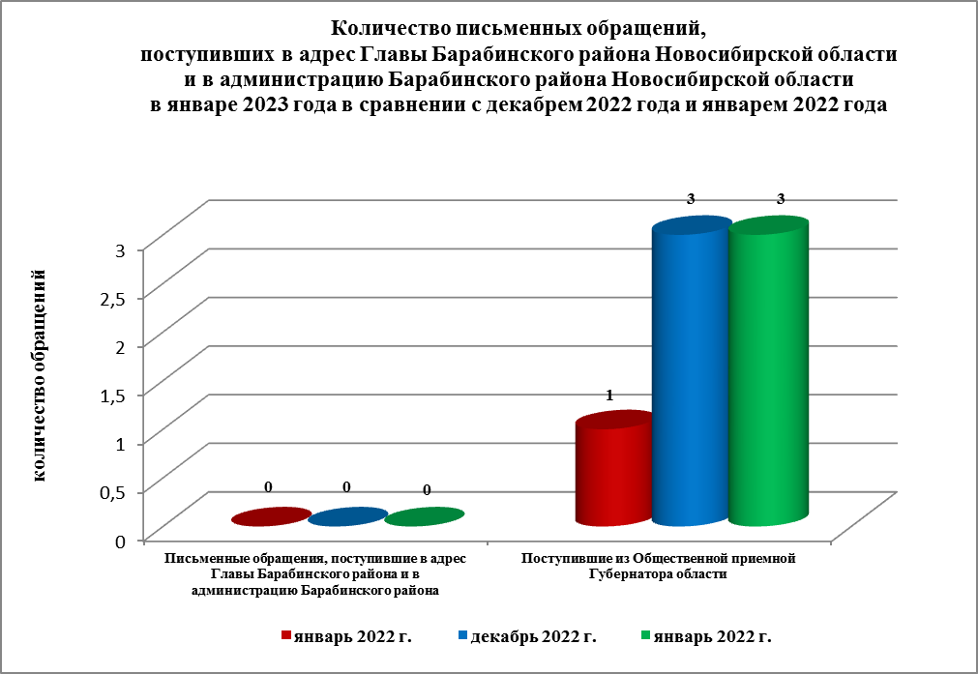
По видам письменные обращения подразделяются на:
- заявления - 1 (100%) (в декабре 2022 года - 3 (100%); в январе 2022 года - 3 (100%).

1 письменное обращение содержит 1 вопрос (в декабре 2022 года - 3 (3 вопроса);
в январе 2022 года – 3 (7 вопросов), относящийся к тематическому разделу:
- «Государство, общество, политика» (о предоставлении отсрочки от призыва в рамках частичной мобилизации) - 1 (100%) (в декабре 2022 года - 0; в январе 2022 года - 0);
- «Социальная сфера» - 0 (в декабре 2022 года - 2 (67%); в январе 2022 года - 3 (43%);
- «Экономическая сфера» - 0 (в декабре 2022 года - 1 (33%); в январе 2022 года - 0);
- «Жилищно-коммунальная сфера» - 0 (в декабре 2022 года - 0; в январе 2022 года - 3 (43%);
- «Оборона, безопасность, законность» - 0 (в декабре 2022 года - 0; в январе 2022 года - 1 (14%).

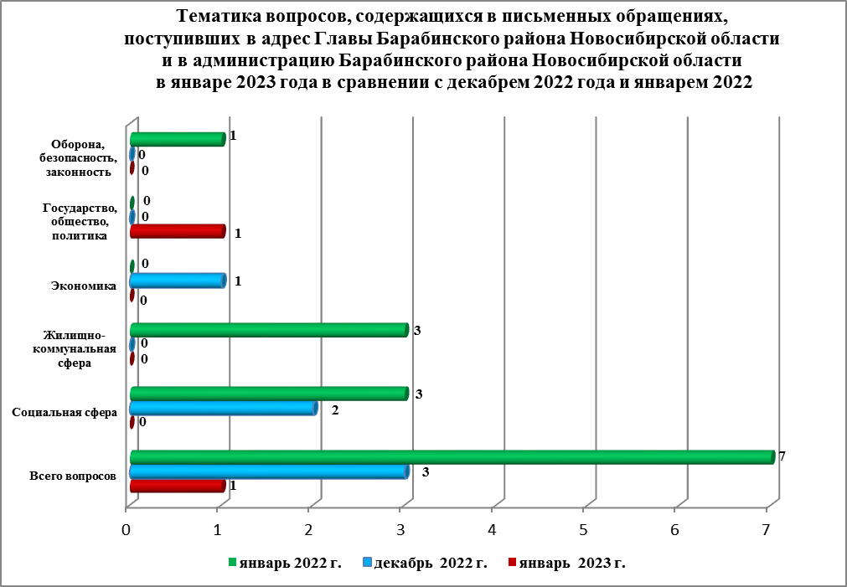

По результатам рассмотрения вопросов, содержащихся в письменных обращениях:
- поддержано (предложение признано целесообразным, заявление или жалоба - обоснованными и подлежащими удовлетворению) - 0 (в декабре 2022 года – 1 (33%);
в январе 2022 года - 1 (14%), в том числе приняты меры (фактически реализованные предложения, фактически удовлетворенные заявления или жалобы) - 0 (в декабре 2022 года - 0; в январе 2022 года - 1 (14%);
- разъяснено - 1 (100%) (в декабре 2022 года - 2 (67%); в январе 2022 года - 6 (86%).
Контроль за своевременным, объективным и полным рассмотрением обращений осуществляют заместители Главы администрации Барабинского района Новосибирской области, руководитель общественной приемной. Обращение снимается с контроля Главой Барабинского района Новосибирской области в том случае, если дан полный и объективный ответ, подписанный Первым заместителем, заместителями Главы администрации или руководителем структурного подразделения администрации.

Личный приём граждан
В соответствии с постановлением Главы Барабинского района Новосибирской области от 24.04.2018 № 420 «Об организации личных приёмов граждан в администрации Барабинского района» установлен единый день личного приёма граждан Главой Барабинского района Новосибирской области, заместителями Главы администрации Барабинского района Новосибирской области - каждая пятница месяца с 14.00 до 17.00.
В январе 2023 года на личный приём к Главе Барабинского района Новосибирской области, заместителям Главы администрации района граждане не обращались (в декабре 2022 года - 1; в январе 2022 года - 0).
Администрация Барабинского района Новосибирской области готова в постоянном режиме применять систему личного приема граждан на базе специального программного обеспечения по проведению личного приема в режиме видео-конференц-связи, аудио-связи (СПО УАРМ ОДПГ). В январе 2023 года личный прием в режиме видео-конференц-связи
не проводился.

Устные сообщения и запросы в справочную телефонную службу общественной приёмной Главы Барабинского района Новосибирской области
В январе 2023 года в справочную телефонную службу поступило 4 сообщения
(в декабре 2022 года - 0; в январе 2022 года - 0) по вопросам, относящимся к тематическому разделу:
- «Экономическая сфера» (3 заявки на отлов животных (собак) без владельцев,
1 - просьба об оказании содействия в очистке от снега двора МКД механизированным способом в г. Барабинске).
Заявки на отлов животных (собак) приняты и переданы в управление сельского хозяйства администрации района; в администрацию города Барабинска направлено письмо
с просьбой произвести очистку двора МКД.

С 01.09.2017 года в администрации Барабинского района Новосибирской области внедрена система приёма и обработки в реальном режиме времени электронных сообщений, поступивших в форме смс-сообщений по справочному телефонному номеру справочной телефонной службы администрации Барабинского района Новосибирской области.
В январе 2023 года смс-сообщения в администрацию Барабинского района Новосибирской области не поступали.

Приём граждан руководителем
общественной приёмной Главы Барабинского района Новосибирской области
В январе 2023 года к руководителю общественной приёмной Главы Барабинского района Новосибирской области обратились 3 человека (в декабре 2022 года - 0; в январе 2022 года - 0) по 3 вопросам, относящимся к тематическим разделам:
- «Государство, общество, политика» (о недостатках в работе главы Новониколаевского сельсовета Барабинского района Новосибирской области) - 1. Заявителю разъяснения даны во время приема, предложено написать письменное обращение на имя Главы района.
- «Экономическая сфера» (оказать содействие в восстановлении уличного освещения по пер. Охотничьему в г. Барабинске) - 1. Администрацией района направлен запрос
в администрацию г. Барабинска для решения данного вопроса.
- «Жилищно-коммунальная сфера» (получить разъяснения, как обратиться в суд
с исковым заявлением по вопросу обеспечения жильем внука (из числа детей-сирот) - 1. Заявителю разъяснения даны во время приема, рекомендовано, в случае необходимости, обратиться в адвокатскую контору.

Контроль за соблюдением порядка рассмотрения обращений, оказание методической помощи в организации работы с обращениями, запросами информации
По состоянию на 01.02.2023 года в администрации Барабинского района Новосибирской области обращений, поставленных на контроль общественной приемной Главы Барабинского района Новосибирской области, с истекшими сроками рассмотрения нет.

